

**■ 과목명 : 컴퓨터그래픽스**

**■ 담당교수 : 장원두 교수님**

**■ 제출일 : 2022-03-30**

**■ 학번 : 201812697**

**■ 성명 : 홍준표**

**[REPORT]**

**게임 기획**

**장르**슈팅 / 생존

**개요**2D 슈팅/생존 게임으로써, 플레이어는 총을 이용하여 밀려오는 적들을 물리치며 살아남는 게임입니다. 웨이브마다 일정 수의 적이 생성됩니다. 적을 처치할 때마다 스코어와 경험치가 오릅니다. 플레이어는 스탯과 다양한 아이템을 사용하여 최대한 오래 살아남아 높은 스코어를 기록하는 것이 이 게임의 최종 목적입니다.

**특징**

1. **조작**- WASD로 각각 상하좌우를 이동하고 플레이어는 마우스   
    방향과 위치로 회전합니다.  
   - 마우스 왼쪽 클릭 방향으로 총을 조준/발사합니다.  
   - R 버튼을 통해 재장전 합니다.
2. **총 시스템**- 탄창/재장전/탄약/연사력 등의 요소를 가집니다.
3. **아이템**- 적군을 처치할 때마다 그 자리에 확률로 아이템이 드랍됩니다.  
   - 아이템의 종류로는 물약(체력회복), 탄창 등이 떨어집니다.
4. **플레이어 스탯**- 적군을 처치할 때마다 그 자리에 경험치가 떨어집니다.  
   - 일정 경험치를 모으면 레벨업을 하여 플레이어는 3가지 스탯 중 하나를 올릴 수가 있게 됩니다.  
   - 스탯의 종류로는 데미지/연사속도/이동속도 세가지가 있습니다.
5. **적군**- 웨이브마다 일정 수의 적군이 스폰포인트 중 하나에서 생성됩니다. 웨이브가 올라갈수록 더 많은 적이 나옵니다.  
   - 적이 생성될 때, 랜덤으로 적군의 강함이 결정되는데,  
   이는 강한 적일수록 붉은 색으로 표현됩니다.  
   - 적이 강할수록 체력,이동속도,데미지가 높습니다.  
   - 적이 강할수록 처치했을 때 주는 스코어, 경험치, 아이템 드랍 확률이 높습니다.

**게임 화면 구성 스케치**

* 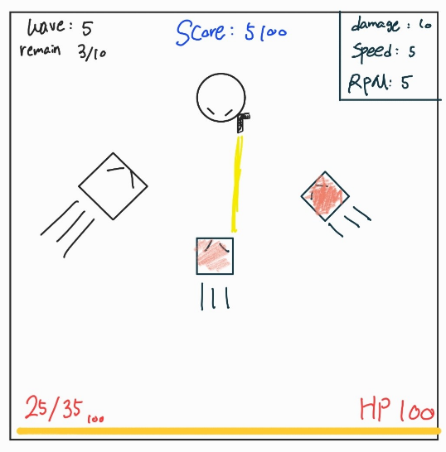적의 강함을 빨강으로 표현했습니다.
* 밑에 노란색 게이지는 경험치입니다.